Tillsynsbegäran – information om höga naturvärden i avverkningsanmälan A 51276-2024 i Klippans kommun
Denna tillsynsbegäran behandlar höga naturvärden i avverkningsanmälan A 51276-2024 i Klippans kommun som inkom 2024-11-07 och omfattar 2,4 ha.
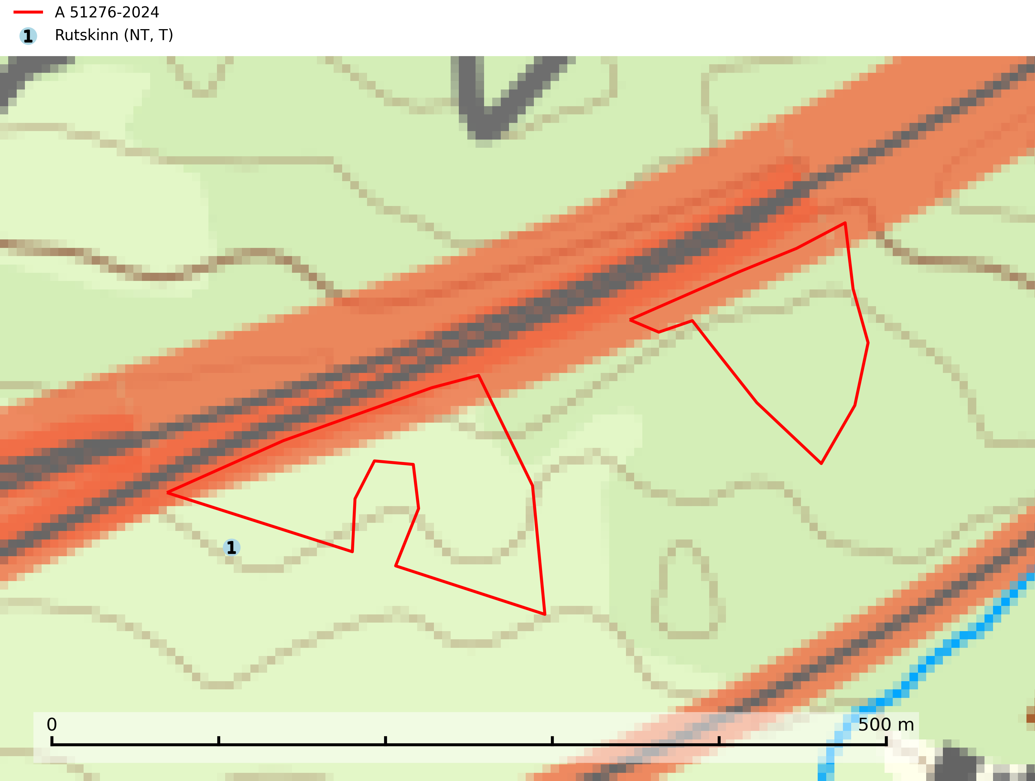
Figur 1. Fyndplatser för naturvårdsarter inom 20 meter från avverkningsanmälan. Markörer utan svart kant är placerade på fyndplatsen. Markörer med svart kant är placerade vid sidan av fyndplatsen och har ett svart streck som visar fyndplatsens exakta position. Kartans mittpunktskoordinat är N 6230902, E 383007 i SWEREF 99 TM.
Inom 20 meter från avverkningsanmälan finns fynd av 1 naturvårdsarter, varav 1 är rödlistad och 1 är typisk (T): rutskinn (NT, T). Se Figur 1.

Tillsynsbegäran
Vi begär härmed att Skogsstyrelsen fattar beslut enligt miljöbalken som säkerställer att skogens höga naturvärden bevaras samt att EU-lagstiftning efterlevs och att artskyddsbrott förhindras.
Vi önskar även ta del av de ställningstaganden och beslut som myndigheten meddelar till följd av aktuell avverkningsanmälan och föreningens inlaga (se 34 § förvaltningslagen).

Naturvårdsarter och fridlysta arter
Nedan följer beskrivningar av de naturvårdsarter och fridlysta arter som har sina livsmiljöer och växtplatser i den avverkningsanmälda skogen. De påträffade naturvårdsarterna är ett tydligt kvitto på att det rör sig om en skog med höga naturvärden.
Rutskinn (NT) är en relativt sällsynt art som växer främst på gammal grov ek och nedfallna grenar av ek, framför allt i ekhagar, men ibland även i mera sluten ädellöv- och blandskog. För att gynna arten måste hagmarker och ädellövskog med grova ekar skyddas och skötas så att en olikåldrig struktur gynnas och de gamla träden får ersättare när de dör. Rutskinn är typisk art för 9020 Nordlig ädellövskog, 9160 Näringsrik ekskog och 9190 Näringsfattig ekskog (SLU Artdatabanken, 2024; Nitare & Skogsstyrelsen, 2019).

